
INFORME TÉCNICO DE FISCALIZACIÓN AMBIENTAL

Programa de Cumplimiento

AGRO COMERCIAL TERRAMAR CHILE LTDA

DFZ-2019-2086-VIII-PC

 | Nombre | Firma
Aprobado | Claudia Pastore Herrera
Elaborado | Hugo Ramírez C.

Contenido
Contenido 1
1 RESUMEN 2
2 IDENTIFICACIÓN DE LA UNIDAD FISCALIZABLE 3
2.1 Antecedentes Generales 3
3 INSTRUMENTOS DE CARÁCTER AMBIENTAL FISCALIZADOS 4
3.1 Revisión Documental 5
3.1.1 Documentos Revisados 5
4 EVALUACIÓN DEL PLAN DE ACCIONES Y METAS CONTENIDO EN EL PROGRAMA DE CUMPLIMIENTO. 6
Figura 1. 12
Figura 2. 13
Figura 3. 14
Figura 4. 15
5 CONCLUSIONES 16
6 ANEXOS 17

RESUMEN

El presente documento da cuenta de los resultados de las actividades de fiscalización ambiental realizadas por la Superintendencia del Medio Ambiente (SMA), a la unidad fiscalizable “AGRO COMERCIAL TERRAMAR CHILE LTDA”, localizada en el Parque Industrial Escuadrón 1, Calle D, lote 14 en la Comuna de Coronel de la región del Biobío. Lo anterior en el marco del Programa de Cumplimiento aprobado a través de la Resolución 03/2019 ROL D-073-2019 de fecha 02-10-2019 de ésta Superintendencia.

Los objetivos específicos del programa consisten en suscribir las declaraciones juradas anuales de los periodos comprendidos para los años 2014, 2015, 2016 y 2017 en el Sistema de Ventanilla única del Registro de Emisiones y Transferencia de Contaminantes (RETC). Situación normada por la Ley N° 19.300 artículo 70 letra p y el D.S. N° 1/2013 Artículo 16 inciso tercero, Reglamento del Registro de Emisiones y Transferencia de Contaminantes, RETC.
Terramar Chile SpA, como Titular vigente, en su efecto no había realizado la suscripción electrónica de la declaración jurada anual al momento de enviar la información sobre emisiones, residuos y/o transferencias de contaminantes.
Del total de acciones verificadas mediante el examen de información a los reportes inicial y final del Programa de Cumplimiento, se puede indicar que el Programa de Cumplimiento se encuentra en estado Conforme. Confirmándose que el Titular ha realizado la suscripción electrónica de la declaración jurada anual sobre emisiones, residuos y/o transferencias de contaminantes de manera exitosa.

IDENTIFICACIÓN DE LA UNIDAD FISCALIZABLE

Antecedentes Generales
Identificación de la Unidad Fiscalizable:  AGRO COMERCIAL TERRAMAR CHILE LTDA. | Estado operacional de la Unidad Fiscalizable:  En operación
Región: Biobío | Ubicación específica de la unidad fiscalizable:  Parque Industrial Escuadrón 1, Calle D, lote 14.  Comuna de Coronel. Región del Biobío.
Provincia: Concepción
Comuna: Coronel
Titular de la unidad fiscalizable:  TERRAMAR CHILE SPA | RUT o RUN:  77.620.020-4
Domicilio titular:  Parque Industrial Escuadrón 1, Calle D, lote 14.  Comuna de Coronel. Región del Biobío. | Correo electrónico:  No informa
 | Teléfono: (56-2) 2860-8212
Identificación del representante legal:  Sacha Ilic Huerta.  Gonzalo Díaz Jaramillo | RUT o RUN:  10.787.239-6  4.358.569-K
Domicilio representante legal:  Carretera General San Martín N° 13240, comuna de Colina, Región Metropolitana. | Correo electrónico:  No informa
 | Teléfono: (56-2) 2860-8212

INSTRUMENTOS DE CARÁCTER AMBIENTAL FISCALIZADOS

Identificación de Instrumentos de Carácter Ambiental fiscalizados.

N° | Tipo de instrumento | N°/  Descripción | Fecha | Comisión/ Institución | Título | Comentarios
1 | Programa de Cumplimiento | D-073-2019 | 02-10-2019 | SMA | Resolución Exenta N° 3/ ROL D-073-2019 Aprueba Programa de Cumplimiento de Terramar Chile SpA, y Suspende Procedimiento Administrativo Sancionatorio ROL D-073-2019.

  - Revisión Documental
    - Documentos Revisados

N° | Nombre del documento revisado | Origen/ Fuente documento | Observaciones
1 | Reporte Inicial PC | Titular | Los documentos se encuentran en el Anexo 2.
2 | Reporte Final PC | Titular | Los documentos se encuentran en el Anexo 3

EVALUACIÓN DEL PLAN DE ACCIONES Y METAS CONTENIDO EN EL PROGRAMA DE CUMPLIMIENTO.

Hechos, actos y omisiones que constituyen la infracción:
Falta de suscripción electrónica de la Declaración Jurada Anual correspondiente a los años 2014, 2015, 2016 y 2017, al momento de enviar la información sobre emisiones, residuos y/o transferencias de contaminantes a través de la Ventanilla Única del RETC.

Normativa pertinente:
Artículo 70, letra p), Ley N°19.300
Artículo 70.- Corresponderá especialmente al Ministerio (...)
p) Administrar un Registro de Emisiones y Transferencias de Contaminantes en el cual se registrará y sistematizará, por fuente o agrupación de fuentes de un mismo Establecimiento, la naturaleza, caudal y concentración de emisiones de contaminantes que sean objeto de una norma de emisión, y la naturaleza, volumen y destino de los residuos sólidos generados que señale el reglamento.

D.S. N°1/2013, del Ministerio del Medio Ambiente
Artículo 16, inciso tercero, Reglamento del Registro de Emisiones y Transferencia de Contaminantes, RETC Al momento de enviar a través de la Ventanilla Única la información sobre emisiones, residuos, transferencias de contaminantes y productos prioritarios, el encargado designado, según lo establecido en el artículo 1° de la resolución exenta N°1.139 de 2014 del Ministerio del Medio Ambiente, suscribirá electrónicamente una Declaración Jurada dando fe de la veracidad de la información ingresada como asimismo que no existen omisiones al respecto.

Descripción de los efectos producidos por la infracción:
De acuerdo con lo verificado no se constatan efectos negativos en el medio ambiente o a la salud de las personas, puesto que la obligación de suscribir la Declaración Jurada Anual asociada al RETC, es una infracción de carácter meramente formal.

N° | Acción | Tipo de Acción | Plazo de ejecución | Indicador de cumplimiento | Medios de verificación | Resultados de la Fiscalización
1 | Suscripción de las Declaraciones Juradas Anuales, para el o los periodos faltantes, a través del sistema de Ventanilla Única del RETC. | Ejecutada | Fecha de Inicio 01-09-2019  Fecha de Término 15-10-2019 | No aplica | Certificado generado por el Sistema de Ventanilla Única del RETC de la suscripción de la Declaración Jurada Anual realizada. | En el Sistema de Seguimiento de Programa de Cumplimiento SPDC, se verifica que el reporte de la acción número 1 fue enviado al sistema.  Los verificadores fueron informados por parte del Titular con fecha 16-10-2019 en el sistema SPDC. Dentro del reporte se verifican se han informado los siguientes documentos:  - Comprobante recepción RETC – MMA de fecha 02-09-2019 se verifica que se ha recepcionado Fuera de Plazo, la Declaración Jurada Anual 2015, correspondiente a la información reportada el año 2014 por el Establecimiento 5459968. Lo anterior, de acuerdo a lo indicado en los artículos Nº 6 de la Resolución Exenta (MMA) Nº1.139/2014 y Nº 16º del D.S. (MMA) Nº1/2013. (Ver Figura 1)  - Comprobante recepción RETC – MMA de fecha 02-09-2019 se verifica que se ha recepcionado Fuera de Plazo, la Declaración Jurada Anual 2016, correspondiente a la información reportada el año 2015 por el Establecimiento 5459968. Lo anterior, de acuerdo a lo indicado en los artículos Nº 6 de la Resolución Exenta (MMA) Nº1.139/2014 y Nº 16º del D.S. (MMA) Nº1/2013. (Ver Figura 2)  - Comprobante recepción RETC – MMA de fecha 06-09-2019 se verifica que se ha recepcionado Fuera de Plazo, la Declaración Jurada Anual 2017 correspondiente a la información reportada el año 2016 por el Establecimiento 5459968. Lo anterior, de acuerdo a lo indicado en los artículos Nº 6 de la Resolución Exenta (MMA) Nº1.139/2014 y Nº 16º del D.S. (MMA) Nº1/2013. (Ver Figura 3)  - Comprobante recepción RETC – MMA de fecha 06-09-2019 se verifica que se ha recepcionado Fuera de Plazo, la Declaración Jurada Anual 2018 correspondiente a la información reportada el año 2017 por el Establecimiento 5459968. Lo anterior, de acuerdo a lo indicado en los artículos Nº 6 de la Resolución Exenta (MMA) Nº1.139/2014 y Nº 16º del D.S. (MMA) Nº1/2013. (Ver Figura 4)  De la revisión de los documentos se verifica que estos fueron tramitados durante el mes de septiembre de 2019 y su información al SPDC se gestionó en el mes de octubre de 2019.  Es preciso informar que la acción posee los medios de verificación pertinentes y que los medios de verificación fueron informados en el plazo establecido.

N° | Acción | Tipo de Acción | Plazo de ejecución | Indicador de cumplimiento | Medios de verificación | Resultados de la Fiscalización
2 | Cargar en el SPDC el Programa de Cumplimiento aprobado por la SMA. Para dar cumplimiento a dicha carga, se solicitará la clave para acceder al sistema, en el plazo de 5 días hábiles contados desde la notificación de la resolución que apruebe el PDC, de conformidad a lo establecido en la resolución Exenta N°116/2018 de la Superintendencia. | En ejecución | Fecha de Inicio 02-10-2019  Fecha de Término 16-10-2019 | En relación a los indicadores de cumplimiento y medios de verificación asociados a esta nueva acción, por su naturaleza, no requiere un reporte o medio de verificación específico. | Esta acción no requiere un reporte o medio de verificación específico, ya que, una vez ingresado el reporte final, se conservará el comprobante electrónico generado por el sistema digital del SPDC. | Se verifica que se realizó el acceso al SPDC y se ingresó la siguiente documentación:  Comprobante Creación Electrónica Programa de Cumplimiento Id Comprobante: CCPDC-429. La fecha de creación es del 15-10-2019.

N° | Acción | Tipo de Acción | Plazo de ejecución | Indicador de cumplimiento | Medios de verificación | Resultados de la Fiscalización
3 | Cargar en el portal SPDC de la SMA, en un único reporte final, todos los medios de verificación comprometidos para acreditar la ejecución de las acciones comprometidas en el PDC, de conformidad a lo establecido en la Resolución Exenta N°116/2018 de la Superintendencia. | Por ejecutar | Fecha de Inicio 02-10-2019  Fecha de Término 16-10-2019 | En relación a los indicadores de cumplimiento y medios de verificación asociados a esta nueva acción, por su naturaleza, no requiere un reporte o medio de verificación específico. | Esta acción no requiere un reporte o medio de verificación específico, ya que, una vez ingresado el reporte final, se conservará el comprobante electrónico generado por el sistema digital del SPDC. | Se verifica que se realizó el acceso al SPDC y se ingresó la siguiente documentación:  - Copia Res. Ex. N° 1/ROL D-073-2019 de fecha 26-07-2019.  - Copia de la Guía para la presentación de un programa de cumplimiento (SMA). De fecha agosto de 2019.  - Carta de Terramar Chile de fecha 22-08-2019 cuya materia es la entrega de documentos requeridos por la SMA.  - Copia del Programa de Cumplimiento de TERRAMAR CHILE firmado por el representante legal.  - Copia de Protocolización de cambio de sociedad. Donde Agrocomercial Terramar Chile Ltda. se transforma en Terramar Chile SpA como sociedad.  - Copia de Certificación de inscripción de registro de comercio de Santiago. De fecha 24-11-2017.  - Copia de certificado de registro de comercio de Santiago de fecha 22-08-2019.  - Copia de la Res. Ex. N° 2/ROL D-073-2019 de fecha 28-08-2019, que tiene por presentado el PC de Terramar Chile SpA, tiene por notificado tácitamente la Resolución que indica y rectifica de oficio la formulación de cargos.  - Memorandum D.S.C. N° 404/2019 donde la fiscal a cargo deriva los antecedentes al jefe de la DSC de la SMA de fecha 03-09-2019.  - Copia de la Res. Ex. N° 3/Rol D-073-2019 de fecha 02-10-2019 donde se aprueba el PC de Terramar Chila SpA y suspende el procedimiento administrativo sancionatorio ROL D-073-2019.  - Comprobante Creación Electrónica Programa de Cumplimiento Id Comprobante: CCPDC-429. La fecha de creación es del 15-10-2019.  Del examen de información realizado se verifica que el titular ha informado los medios de verificación solicitados y ha cumplido con el objetivo del PC en relación al hecho por el cual se inició el proceso administrativo sancionatorio.

Registros
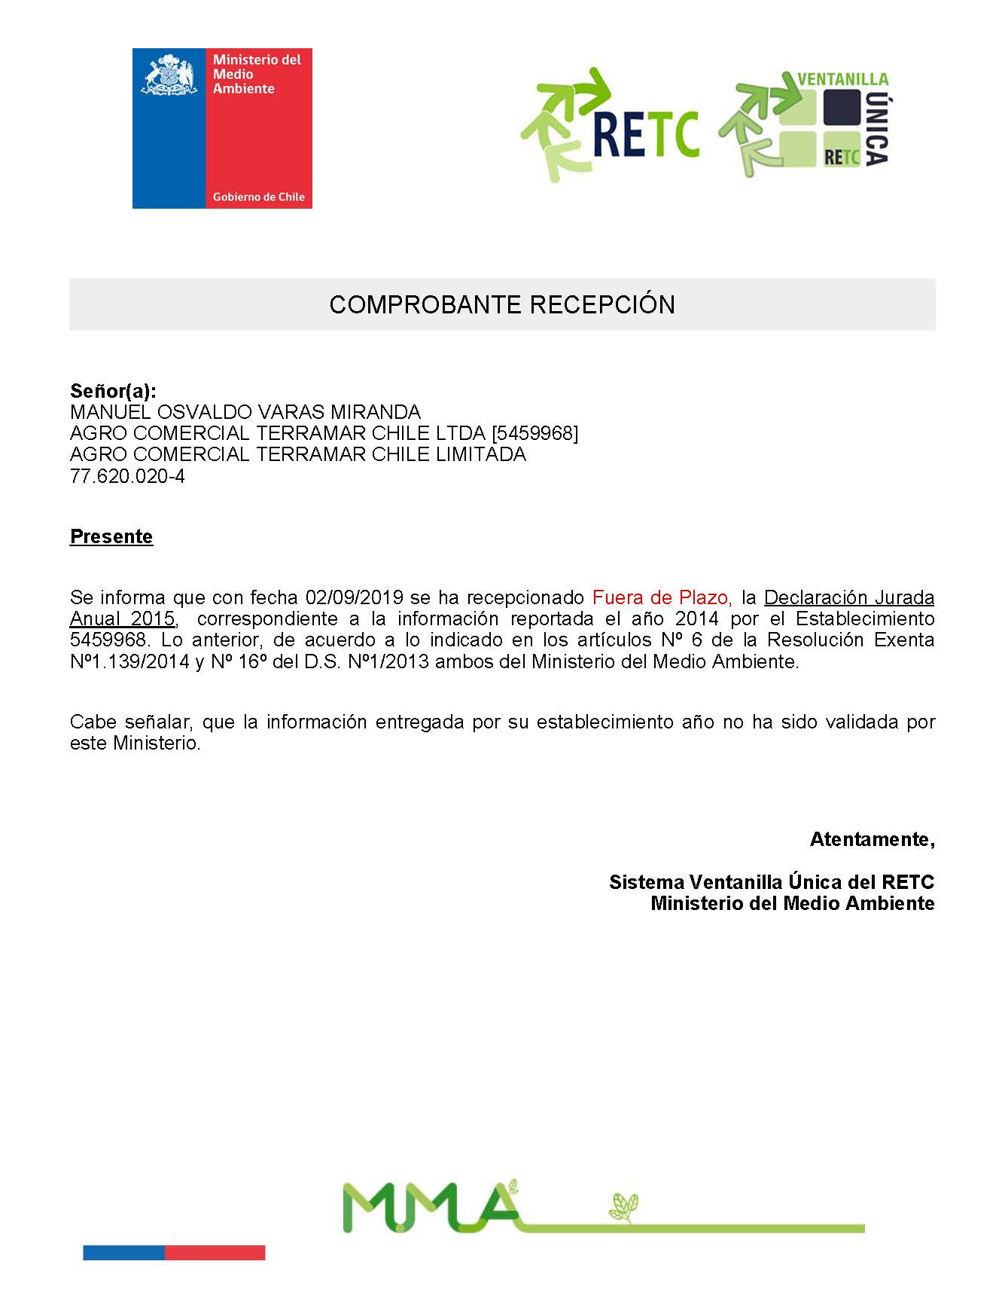

Figura 1.
Descripción del medio de prueba: Comprobante recepción RETC para el periodo 2014.

Registros
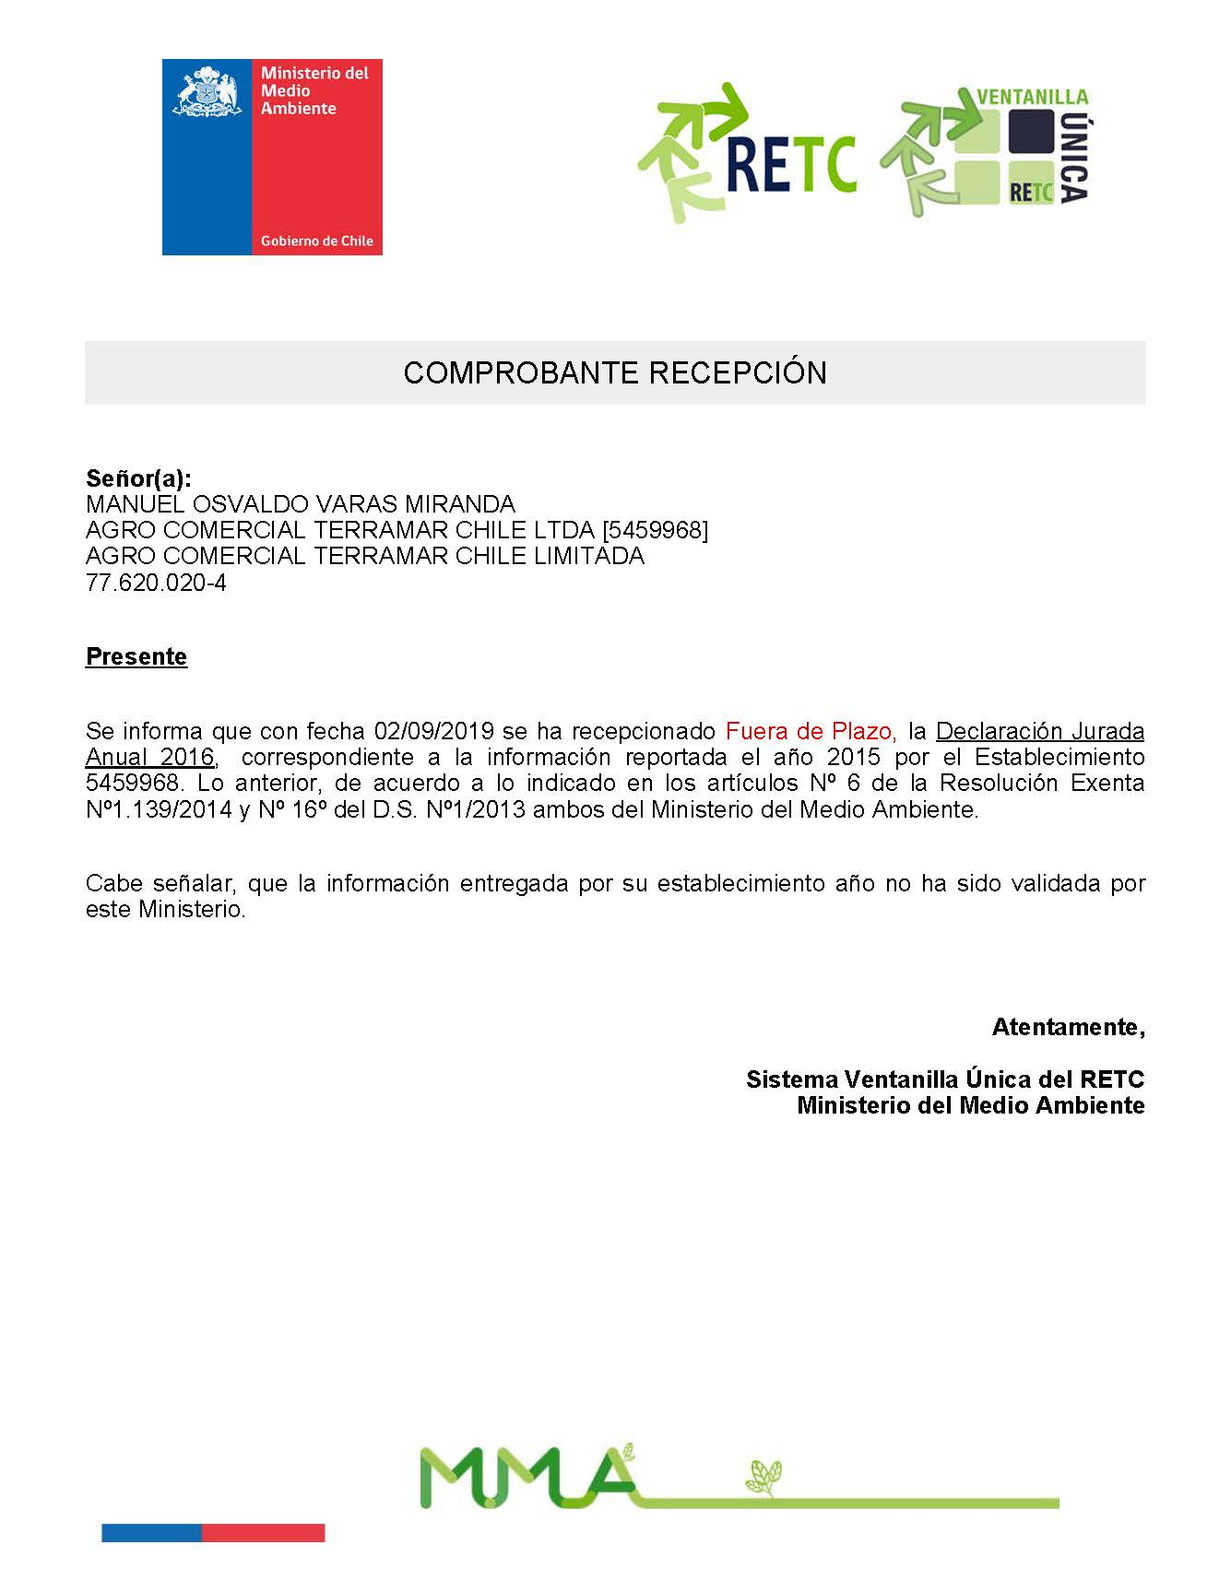

Figura 2.
Descripción del medio de prueba: Comprobante recepción RETC para el periodo 2015.

Registros
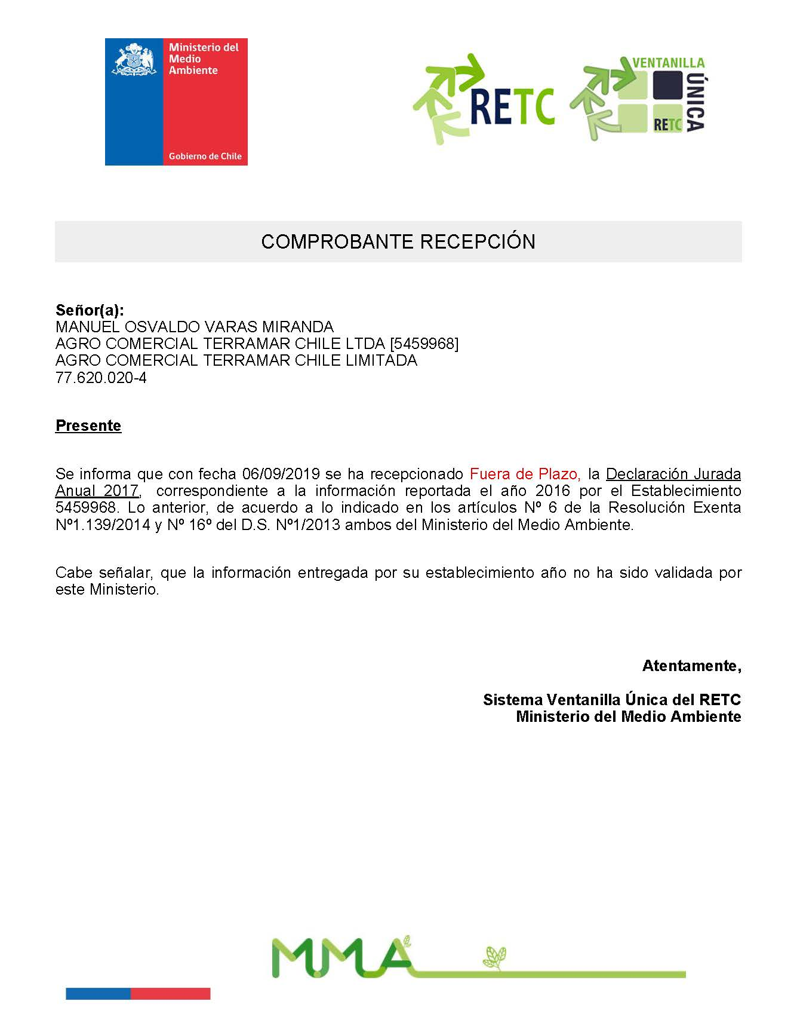

Figura 3.
Descripción del medio de prueba: Comprobante recepción RETC para el periodo 2016.

Registros
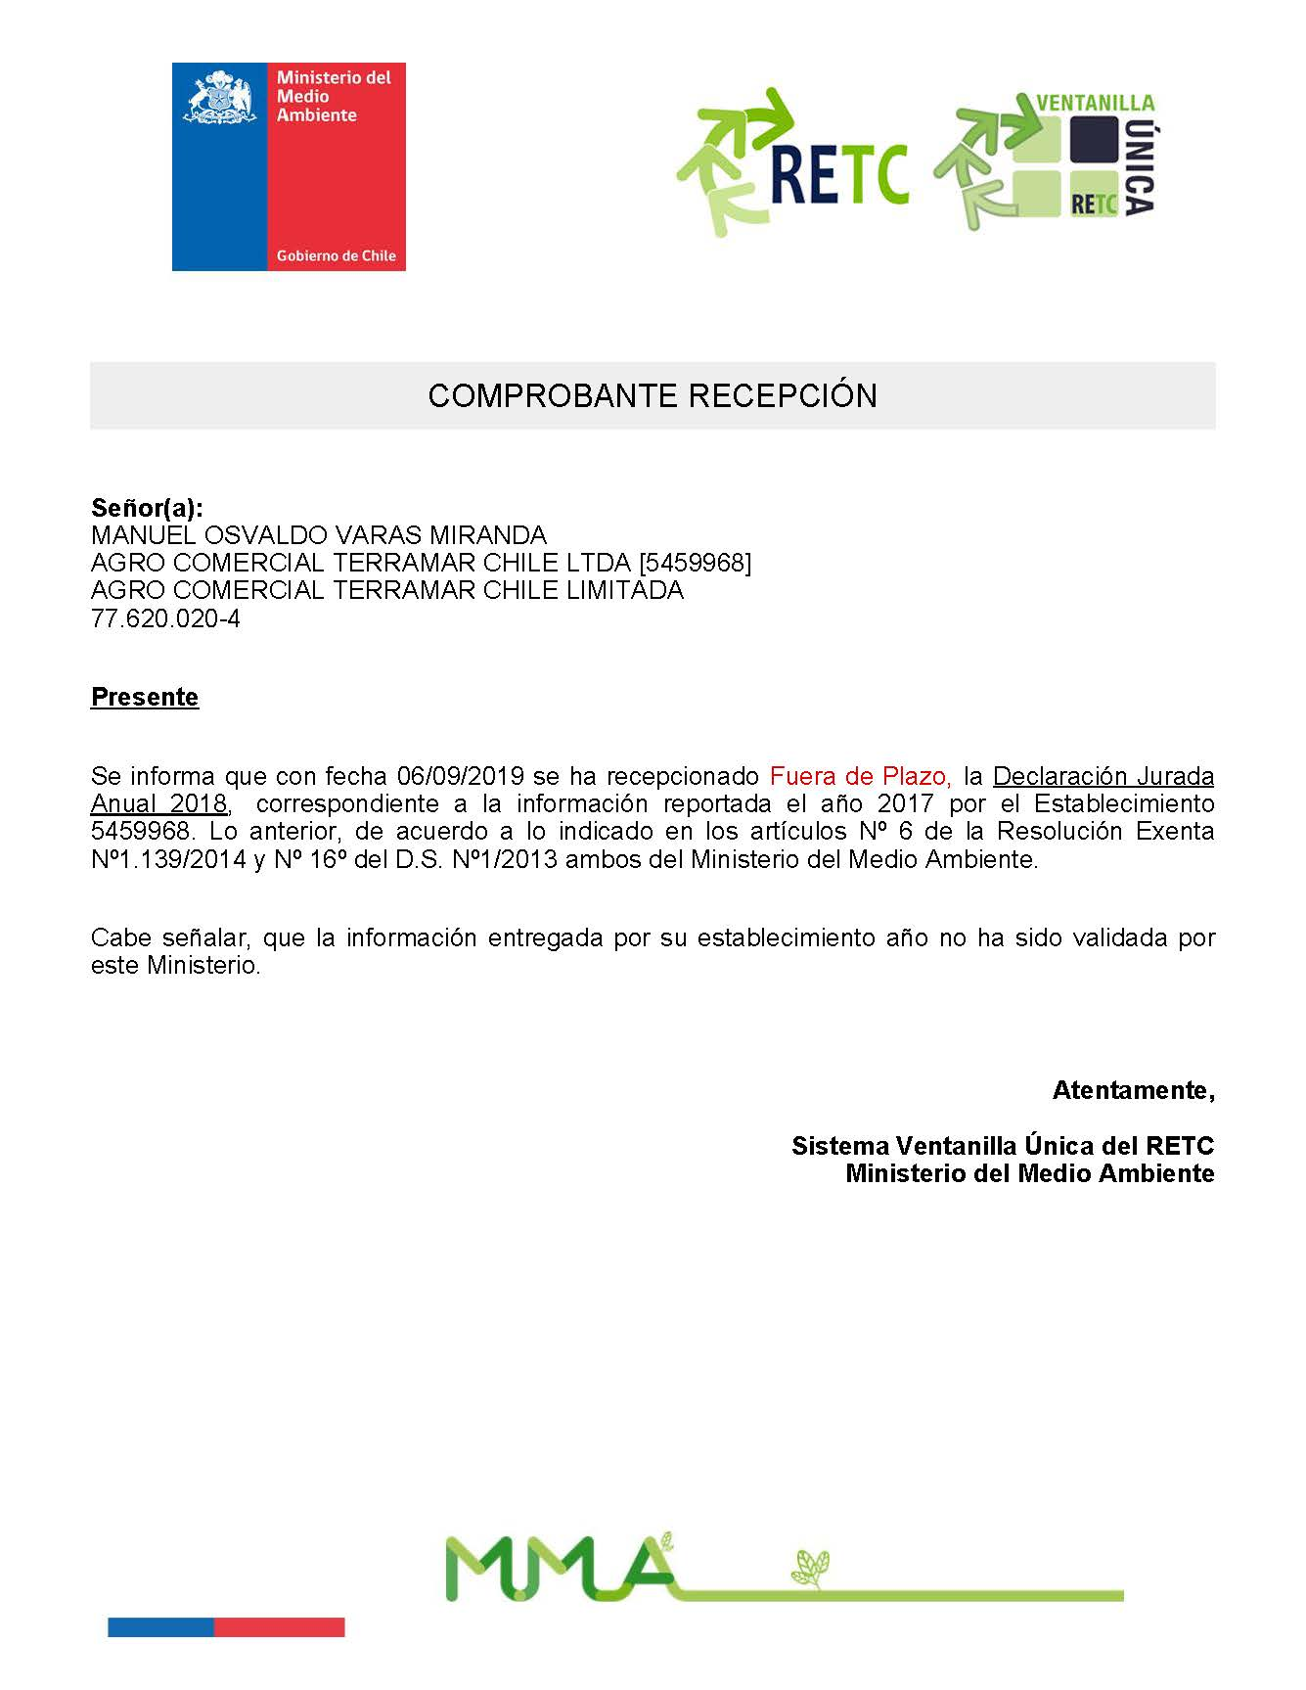

Figura 4.
Descripción del medio de prueba: Comprobante recepción RETC para el periodo 2017.

CONCLUSIONES

Del total de acciones verificadas mediante el examen de información a los reportes inicial y final del Programa de Cumplimiento, se puede indicar que el Programa de Cumplimiento se encuentra en estado Conforme dado que Titular ha realizado la suscripción electrónica de la declaración jurada anual sobre emisiones, residuos y/o transferencias de contaminantes de manera exitosa.

ANEXOS

N° Anexo | Nombre Anexo
1 | Res. Ex. N° 3/Rol D-073-2019 de fecha 02-10-2019 donde se aprueba el PC de Terramar Chila SpA y suspende el procedimiento administrativo sancionatorio ROL D-073-2019.
2 | Reporte Inicial PC Terramar.
3 | Reporte Final PC Terramar.

